Panji Iman Baskoro

171111023 / TI

Praktikum Sistem Operasi

Soal : Buatlah kelas baru dengan naman CustomerData, tambahkan variabel nama, alamat, tanggal lahir, pekerjaan dan gaji. Selanjutnya buatlah constructor di kelas tersebut.

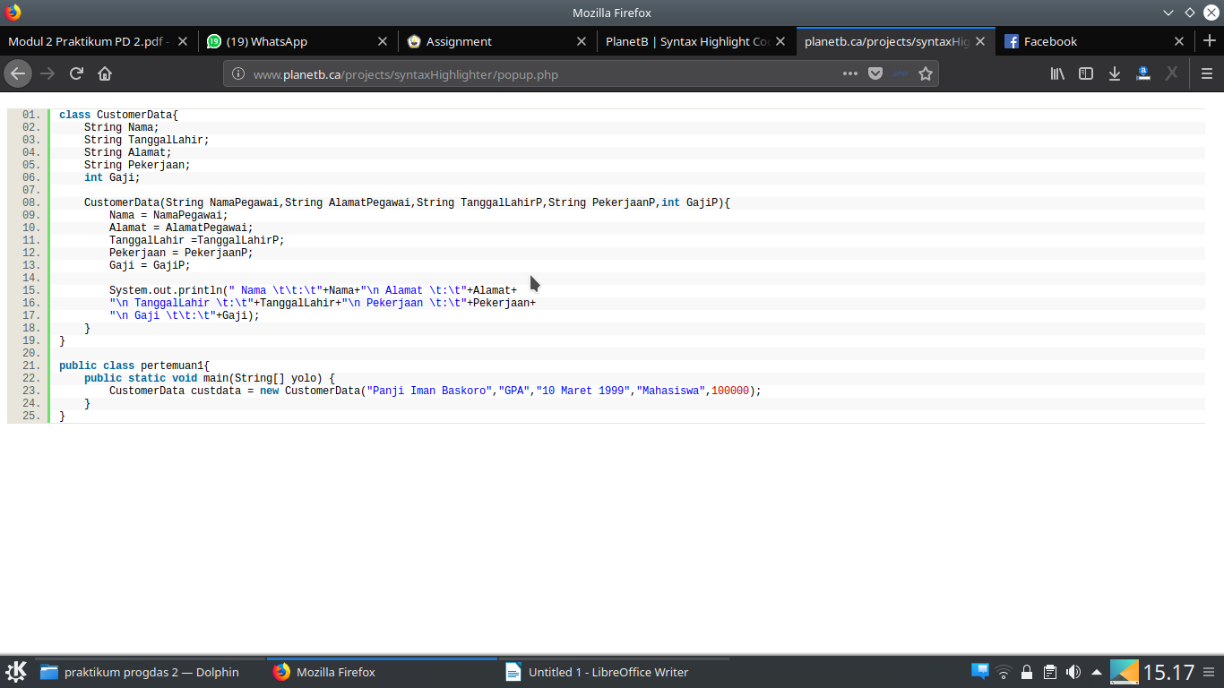

Juga bisa dilihat di : [https://github.com/bijancot/tugaskuliah/tree/master/praktikum%20progdas%202](https://github.com/bijancot/tugaskuliah/tree/master/praktikum progdas 2)

output :

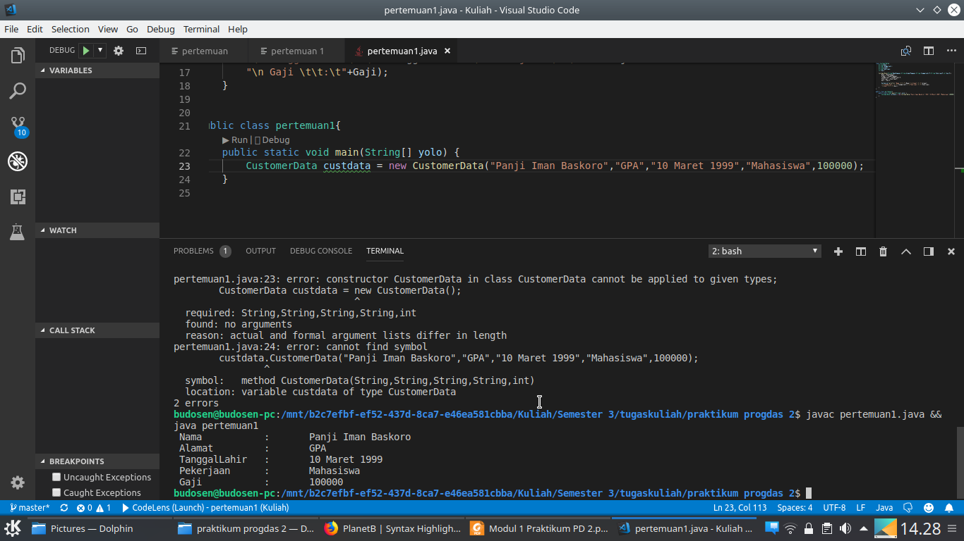

Terimakasih.